**LAPORAN PRAKTIKUM**

**INTERNET OF THINGS**



**Disusun oleh :**

Atika Fitria Arifiana (233140700111064)

**PRODI D-III TEKNOLOGI INFORMASI**

**FAKULTAS VOKASI**

**UNIVERSITAS BRAWIJAYA**

**2025**

LAPORAN PRAKTIKUM INTERNET OF THINGS (IoT)

Fakultas Vokasi, Universitas Brawijaya

**Implementasi Dashboard Sensor DHT11**

*Atika Fitria Arifiana*

*Fakultas Vokasi, Universitas Brawijaya*

*Email :* [*atikafit.arifiana@gmail.com*](mailto:atikafit.arifiana@gmail.com)

**ABSTRACT**

Praktikum ini membahas tentang pembuatan dashboard berbasis web untuk menampilkan data sensor dari perangkat IoT secara waktu nyata (real-time) dengan menggunakan framework Laravel dan library Chart.js. Data yang tersimpan dalam database divisualisasikan dalam bentuk grafik dan dilengkapi dengan informasi statistik seperti nilai rata-rata dan korelasi antar data. Selain itu, sistem ini juga mendukung ekspor data ke dalam format Excel melalui penggunaan pustaka maatwebsite/excel. Kegiatan praktikum meliputi instalasi pustaka, pembuatan controller, pemrosesan data, serta perancangan tampilan antarmuka menggunakan HTML dan CSS. Hasil akhirnya menunjukkan bahwa dashboard dapat menyajikan data secara interaktif dan responsif, sehingga mendukung pemantauan sistem IoT secara efektif.

Kata kunci: *Dashboard, Excel, IoT*

**PENDAHULUAN**

* 1. **Latar belakang**

Dalam sistem Internet of Things (IoT), data yang dihasilkan oleh sensor perlu disajikan dalam bentuk yang mudah dimengerti oleh pengguna. Salah satu pendekatan yang efektif adalah melalui dashboard web yang mampu menampilkan data secara visual dan real-time. Laravel sebagai salah satu framework PHP yang banyak digunakan menawarkan struktur pengembangan aplikasi web yang efisien. Dengan menggabungkan Laravel dan Chart.js, data sensor dapat divisualisasikan secara menarik dan informatif. Di samping itu, fitur ekspor data ke file Excel memberikan kemudahan bagi pengguna untuk menyimpan dan menganalisis data secara offline.

* 1. **Tujuan eksperimen**

1. Mengembangkan dashboard berbasis web untuk menampilkan data sensor IoT secara langsung.
2. Menggunakan Laravel sebagai framework utama dan Chart.js untuk visualisasi data dalam bentuk grafik.
3. Menyediakan fitur pengolahan data seperti perhitungan rata-rata dan korelasi antar variabel.
4. Menambahkan kemampuan ekspor data ke format Excel menggunakan pustaka maatwebsite/excel.
5. Meningkatkan pemahaman praktis dalam membangun aplikasi web yang terintegrasi dengan sistem IoT.

**METODOLOGI**

**2.1 Alat dan Bahan**

1. Vscode
2. Xampp
3. Folder projek sebelumnya

**2.2 Langkah Implementasi**

1. Jalankan perintah composer require phpoffice/phpspreadsheet:^1.29.9 pada terminal (sesuaikan dengan versi php yang ada dilaptop, milik saya bisa dengan menggukan versi diatas)

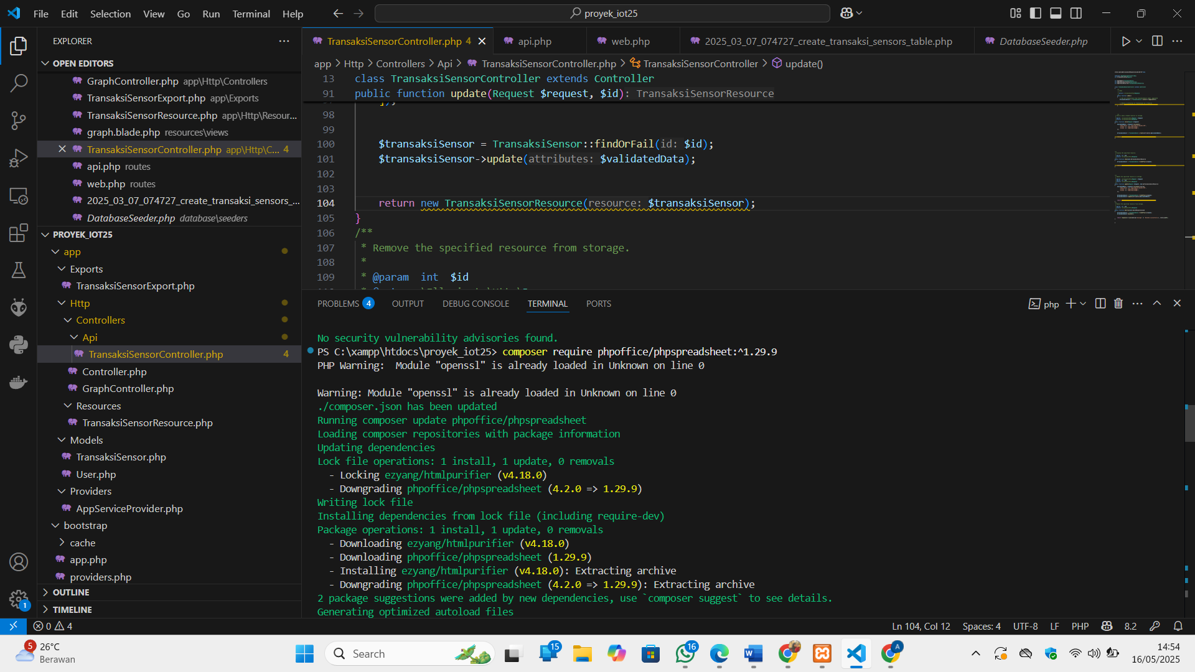

1. Jalankan perintah composer require maatwebsite/excel:^3.1.64 pada terminal (sesuaikan dengan versi php yang ada dilaptop, milik saya bisa dengan menggukan versi diatas)

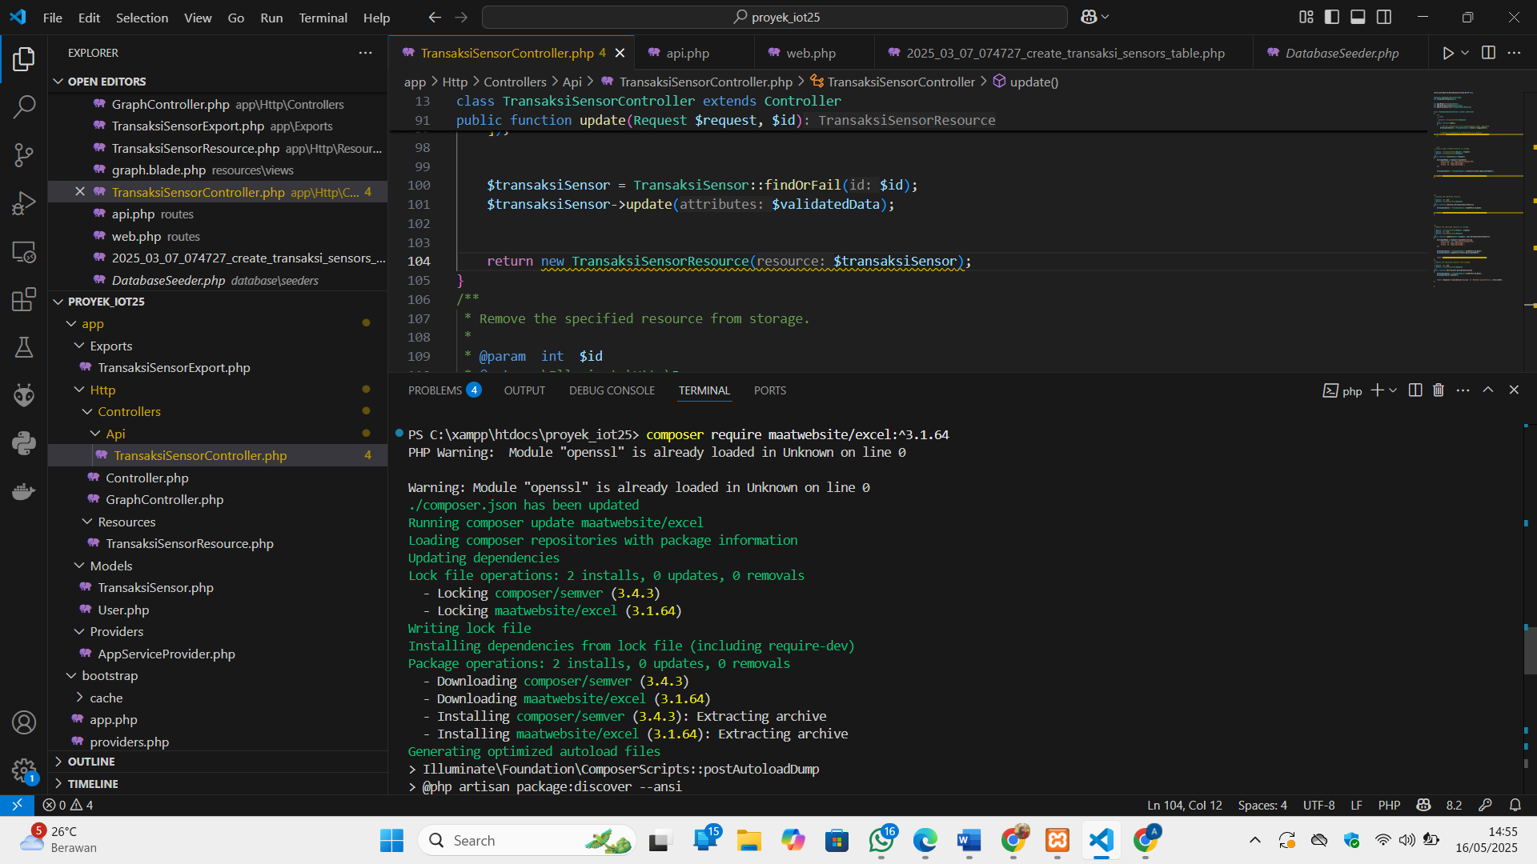

1. Jalan perintah php artisan make:controller GraphController pada terminal

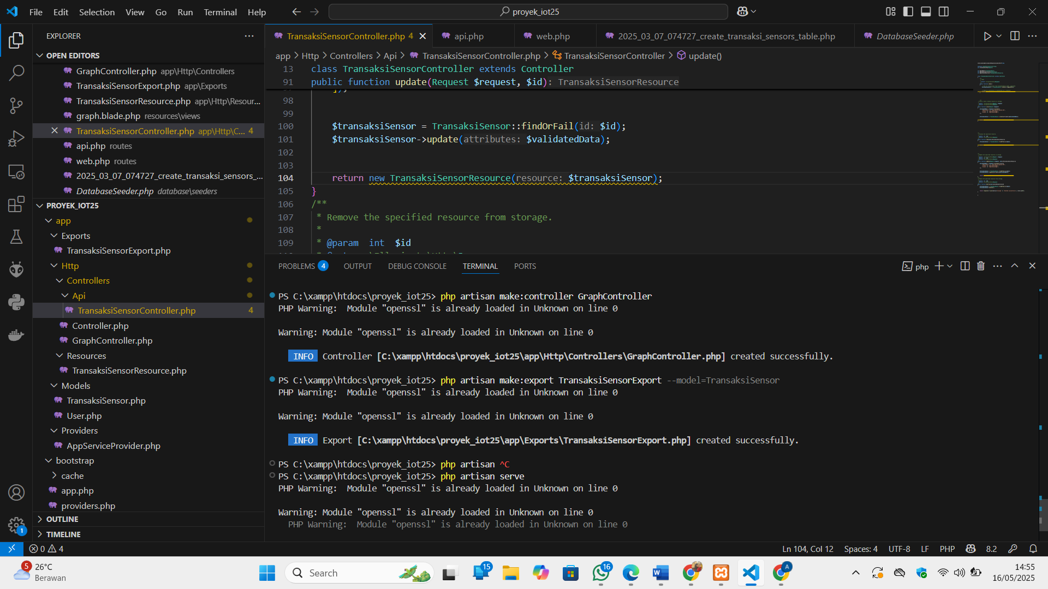

1. Edit isi file graphcontroller
2. Jalankan perintah php artisan make:export TransaksiSensorExport --model=TransaksiSensorpada terminal (sesuaikan dengan versi php yang ada dilaptop, milik saya bisa dengan menggukan versi diatas)
3. Edit code pada file TransaksiSensorExport sesuai dengan modul
4. Edit file web.php sesuai dengan modul
5. Buat file graph.blade.php pada folder resouces/views
6. Tambahkan code pada file tersebut sesuai dengan modul
7. Ctr+S semua code
8. Jalan kan perintah php artisan serve untuk dapat melihat dashboard

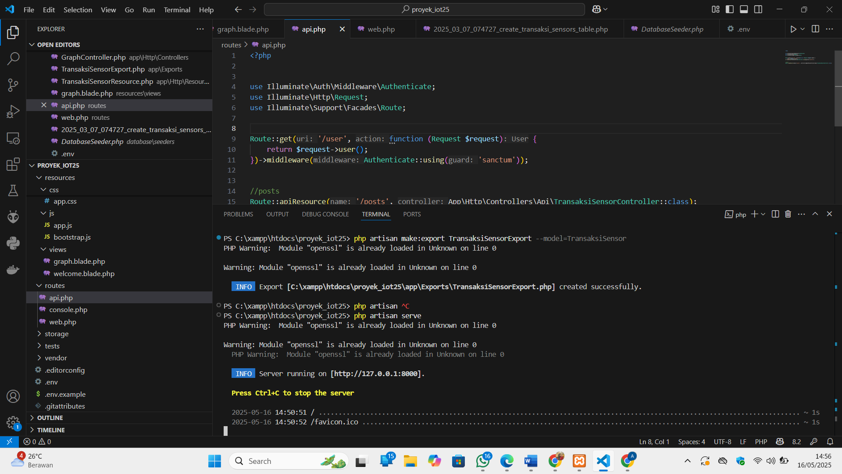

**HASIL DAN PEMBAHASAN**

**3.1 Hasil Eksperimen**

Data yang dikumpulkan dari sensor DHT11 berhasil ditampilkan secara real-time melalui web dashboard. Visualisasi data ini memudahkan pengguna dalam memantau kondisi secara langsung tanpa perlu melihat data mentah secara manual.

**3.2 Kesimpulan**

Praktikum ini berhasil membangun sebuah dashboard berbasis Laravel yang mampu menampilkan data sensor dari sistem IoT secara waktu nyata. Seluruh fitur seperti visualisasi grafik, pengolahan data statistik, serta ekspor ke format Excel dapat dijalankan dengan baik. Hal ini membuktikan bahwa Laravel merupakan framework yang efektif untuk pengembangan aplikasi pemantauan dan visualisasi data IoT secara efisien.

**LAMPIRAN**

**4.3 Hasil Dashboard Monitoring Sensor**

